Appendixes
Appendix 1. Poster to recruit participants for the non-farmers’ study part
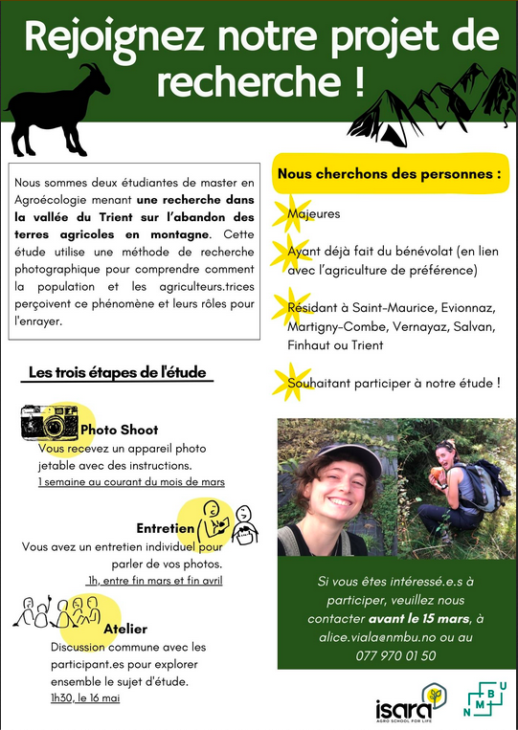
Appendix 2. Welcoming letter with the instructions to take the pictures
Elizabeth Stephansens v. 15, 1430 Ås, Norvège
www.nmbu.no/en
23 Rue Jean Baldassini, 69007 Lyon, France
isara.fr/
Mónica Revuelta Albero et Alice Viala
Étudiantes master en Agroécologie
+41 77 970 01 50
monica.revueltaalbero@mail.mcgill.ca
alice.viala@nmbu.no
Giétroz, 28 février, 2023
L’abandon de terres agricoles. Perceptions des agriculteur.trice.s et de leurs bénévoles illustrées par une étude de cas dans la vallée du Trient, région des Alpes suisses valaisannes.
Bonjour _____________.
Encore une fois, nous tenons à vous remercier pour votre intérêt et votre volonté de participer à l'enquête pour notre projet de master La revitalisation de terres agricoles abandonnées au travers de l’agriculture, encouragée par un parc naturel régional. Nous vous envoyons maintenant l'appareil photo jetable comme convenu par téléphone. Vous trouverez ci-dessous la mission plus détaillée. Nous vous demandons de bien vouloir remplir le questionnaire de données statistiques ci-joint et de nous le remettre le jour de l’entretien.
Dès que nous aurons l'appareil, les photos seront développées. Ensuite, nous vous recontacterons par téléphone pour convenir d'un rendez-vous pour l'interview. Lors de celui-ci, nous apporterons les photos développées qui serviront de base pour l'entretien.
Tâche :
Notre projet de master porte sur l’abandon des terres agricoles en montagne et vise à étudier comment la population locale perçoit ce phénomène ainsi que leurs rôles pour enrayer celui-ci. Nous aimerions donc vous demander de photographier dans votre environnement environ cinq éléments qui pour vous font partie de l’abandon des terres agricoles ainsi que cinq éléments qui appartiennent à leurs revitalisations. Sentez-vous libre de prendre en photo tout ce que vous évoque les instructions ci-dessus.
Merci de prendre au total 8 à 12 photos et chacune deux fois afin d’éviter d'éventuelles erreurs. Veuillez avoir vos 16-24 photos prises dans le délais d'une semaine et renvoyer l’appareil photo le __ mars au plus tard. Si vous avez des questions ou des problèmes, n'hésitez pas à nous contacter par courriel ou par téléphone.
En vous remerciant,
Cordiales salutations,
Alice Viala et Mónica Revuelta Albero

Appendix 3. Questionnaire to collect some socio-demographic data for the farmers’ study part
Questionnaire à remplir
Nom, prénom : ______________________________________
Adresse : ___________________________________________
Numéro de téléphone : _______________________________
Année de naissance : _______________
1. En quelle année avez-vous repris votre domaine ?
Dans l’année ________________
2. Vous travaillez sur votre domaine à :
□ Temps plein
□ Temps partiel :
Veuillez indiquer à quel pourcentage : ___________
Quelle est votre occupation secondaire? __________________________
3. Avez-vous une certification sur votre exploitation ?
□ Bourgeon
□ IP-Suisse
□ Autre : _______________
5. Quelle est la répartition de vos terres agricoles ?
(veuillez compléter avec le nombre d'hectares ou d’un « 0 » si vous n’en avez pas)
- Superficie de l'ensemble du domaine: _________ha
- Surface agricole : _________ha
- Superficie louée : _________ha
- Autres terres (forêt, haies, marais, lac, etc.) : _________ ha
7. Quelles mesures de surfaces de compensation écologique avez-vous sur votre exploitation ? (Veuillez marquer avec une croix et compléter la surface (ha) ou le nombre)
- Prairies extensives: _________
- Pâturages extensifs: _________
- Pâturages boisés: _________
- Prairies peu intensives: _________
- Surfaces à litière: _________
- Jachères florales: _________
- Jachères tournantes: _________
- Bandes culturales extensives: _________
- Ourlets: _________
- Arbres fruitiers haute-tige: _________
- Arbres isolés indigènes adaptés au site, allées d‘arbres: _________
- Haies, bosquets champêtres, berges boisées: _________
- Fossés humides, mares, étangs: _________
- Surfaces rudérales, tas d’épierrage et affleurement rocheux: _________
- Murs de pierres sèches: _________
- Chemins naturels non stabilisés: _________
- Surfaces viticoles à haute diversité biologique: _________
10. Quelle formation professionnelle (agricole et/ou autre) possédez-vous ?
□ Agriculteur avec certificat fédéral de capacité
□ Maître agriculteur
□ Étude des sciences agricoles
□ Autre:
11. Quand avez-vous effectué votre formation ?
Dans l'année _________
Si une question n'est pas claire pour vous, n'hésitez pas à me contacter (au +41 77 970 01 50) ou à la marquer sur le questionnaire afin de clarifier les détails lors de l’entretien. Merci beaucoup pour votre participation !
Mónica Revuelta Albero

Appendix 4. Questionnaire to collect some socio-demographic data for the non-farmers’ study part
Questionnaire à remplir et à remettre lors de l’entretien
Nom, prénom : ______________________________________
Adresse : ___________________________________________
Numéro de téléphone : _______________________________
Année de naissance : _______________

1. Quelle formation professionnelle possédez-vous ?
______________________________________________________

2. Quelle est votre profession actuelle?
______________________________________________________

Pour touts question, n'hésitez pas à me contacter (au 077 970 01 50 ou à alice.viala@nmbu.no). Merci beaucoup pour votre participation !
Alice Viala

Appendix 5. Consent form
Titre du projet : La revitalisation de terres agricoles abandonnées encouragée par un parc naturel régional.
Chercheuses: Alice Viala et Mónica Revuelta Albero
Informations
En quoi consiste le projet de recherche ?
L'objectif de ce projet est de comprendre comment un Parc Régional Naturel peut contribuer à mitiger le phénomène de l’abandon des terres agricoles en montagne. Pour ceci, nous analysons les projets proposés par le Parc Régional Naturel de la vallée du Trient et étudions comment la population locale perçoit ce phénomène, leurs rôles pour enrayer celui-ci et comment impliquer un plus grand nombre.
Pour réaliser cette étude, nous utilisons une méthode de recherche photographique participative, la photo-voix, au travers laquelle les personnes participantes seront amenées à prendre des photos pour explorer le sujet de l’abandon des terres agricoles et leurs rôles dans leur revitalisation.
Cette étude consiste en trois étapes :
- Photo Shoot. Vous recevez les instructions avec un appareil jetable que vous utilisez pour prendre 8-12 photos (une semaine, du 6 au 15 mars).
- Entretien. Une fois les photos développées, vous avez un entretien individuel dont l’audio est enregistré pour parler de vos photos (45min-1h, entre fin mars et fin avril).
- Atelier. Vous recevez un résumé de l’entretien qui vous servira de support lors des discussions à l’atelier commun avec le reste des personnes participantes (80-100min)
Qui peut participer ?
Cette étude est ouverte aux personnes de plus de 18 ans résident dans l’une des communes suivantes: Saint-Maurice, Evionnaz, Vernayaz, Martigny-Combe, Salvan, Finhaut, Trient et ayant pratiquées le bénévolat ou travaillant dans le secteur agricole.
Que suis-je censé faire en tant que participant ?
Vous devrez vous engager à prendre des photos dans le temps imparti, à participer à un entretien individuel dont l’audio sera enregistré et enfin à particper un ateliers avec les autres personnes participant à l’étude.
Quels sont mes droits pendant ma participation ?
Votre participation à cette étude est volontaire. Vous pouvez retirer votre participation à tout moment sans préciser les raisons et sans aucun inconvénient. Vous pouvez sauter une question si vous préférez ne pas y répondre.
Quelles données sont recueillies auprès de moi et comment sont-elles utilisées ?
Votre nom, votre adresse électronique ou votre numéro de téléphone et votre signature seront recueillis sur le formulaire de consentement et stockés séparément des données recueillies au cours de l'entretien. Une clé de pseudonymisation sera utilisée pour lier votre nom aux données collectées pendant l'entretien. L'entretien sera enregistré et transcrit par la suite à des fins d'analyse. Les informations mentionnées durant l'entretien qui permettraient de vous identifier seront cryptées dans la transcription.
Les données personnelles ne seront pas transmises à des tiers et les données collectées ne seront utilisées qu'à des fins de recherche dans le cadre du cours sur les études de cas.
Une stricte confidentialité sera respectée à tout moment. Les résultats seront présentés aux parties prenantes locales et aux participants à l'étude et publiés sous une forme anonyme. Ainsi, aucune conclusion ne peut être tirée sur les participants individuels. Il n'y aura pas d'utilisation ultérieure des données. Tout sera mis en œuvre pour préserver la confidentialité entre les participants à la recherche et les chercheurs, ainsi que l'anonymat de toutes les photographies lorsque les résultats seront partagés avec un public plus large.
Quels sont mes droits sur mes données personnelles ?
Avant l'anonymisation irrévocable des données collectées, vous pouvez demander à tout moment et sans motif des informations sur les données personnelles collectées auprès de vous. Vous pouvez également demander qu'elles soient rectifiées, qu'elles vous soient remises, que leur traitement soit interdit ou qu'elles soient effacées. Pour ce faire, veuillez contacter la personne chargée de l’équipe indiquée ci-dessus.
Nous veillons à ce que la loi fédérale suisse sur la protection des données (LPD) soit respectée tout au long du processus de collecte et de traitement des données.
Qui finance cette étude ?
Le Parc Naturel Regional candidat de la Vallée du Trient, de l’Arpille à la cime de l’Est finance cette étude.
Formulaire de consentement
Je, le participant, confirme par ma signature que :
- J'ai lu et compris les informations relatives à l'étude. J'ai reçu des réponses complètes et satisfaisantes à mes questions.
- Je me conforme aux critères d'inclusion et d'exclusion de la participation décrits ci-dessus. Je suis conscient(e) des exigences et des restrictions à respecter pendant l'étude.
- J'ai eu suffisamment de temps pour décider de ma participation.
- Je participe volontairement à cette étude et je consens à ce que mes données personnelles soient utilisées comme décrit ci-dessus.
- Je comprends que je peux cesser de participer à tout moment.
Je souhaite être informé(e) des résultats de cette étude.
□ Non
□ Oui, précisez une adresse email : ____________________________________
Nom prénom participant.e Nom prénom chercheuses
Lieu, date Lieu, date
Signature Signature
Appendix 6. Interview guides for the problem centered interviews of both study parts
Color coding:
Red: specific questions for farmers’ interviews
Yellow: specific questions for non-farmers’ interviews

Introduction
Thank you for your time and thank you for taking the photos and filling in the questionnaire! I've already looked at the photos and look forward to discussing them with you. As stated in the consent form, to be able to focus more on the conversation and not have to write everything down, I would like to record the discussion. This exchange will be transcribed later and used anonymously for the study. Is this okay with you?
This meeting should be more like a conversation than a formal interview. The conversation is going to be based on the photos that you've taken, it's your perspectives that are interesting here. I'm here to listen to you and understand what you see in these photos. You are the one who took them, so you are the pro! I have prepared some questions in case that you can answer freely and say as much as you want. There are no good or bad ideas, I'd just like to explore your views on farmland abandonment and its potential revitalization and how to better engage people in this topic.

The meeting should take between 45 minutes and an hour. Do you have any questions before we start?

Returns
Perhaps you could start by telling me what it was like to walk around with the camera and take pictures in your environment?
When did you take the camera, was it over several days? Did you go out especially with the camera, or did you bring it to work?
Were there any unusual things while taking your photos?

Photos
If we now look at the individual photos, can you tell me something about them and explain them to me?
Why did you photograph this? What is the significance of this element to you? How was it created?

Abandonment of agricultural land
Before this study, had you ever heard of the term farmland abandonment?
What does farmland abandonment mean to you?
What are the elements or components that, in your opinion, show the abandonment of agricultural land in the region?
Which of these do you find on your farm?
How has the image of the farm changed? What was your father's or the previous generation's attitude towards abandoning the land?
How do you feel about this abandonment of agricultural land?
How has the landscape of the valley changed over time?
What responsibilities do you think you have in the abandonment of agricultural land? Who else has a responsibility for this phenomenon?

Revitalization of agricultural land
What does the revitalization of agricultural land mean to you?
What role do you think you play or can play in the revitalization of agricultural land?
What role do farmers have to play in this? Administrations?
What role do you think the public can play in this? How can they be involved?
Which of your works/activities do you think have an impact on the abandonment of agricultural land? What is their impact?
What motivates you to revitalize this land?
What is your relationship with agriculture? Do you have any relatives or ancestors who are farmers?

Nature conservation
What elements in your photos are part of nature? What is part of nature?
In your opinion, to what extent is the abandonment of agricultural land related to nature conservation?
To what extent is the revitalization of abandoned agricultural land linked to nature conservation?
What is the link between land abandonment and nature?
To what extent is there an exchange of ideas or discussion on the respective goals and wishes between nature conservation and farmers?

Agricultural policy
You have told us in advance what measures you are implementing in the context of direct payments. Do they help to prevent the abandonment of agricultural land?
What do you see as the tasks of agriculture in general?
How important are these tasks compared to other tasks, such as food production?
Do you know of any agricultural policies that amplify the phenomenon of farmland abandonment? Which can stop it? That allow the revitalization of abandoned land?

Conclusion
We have now come to the end. Finally, is there anything else you would like to say or mention that has not yet been asked? Again, thank you very much for taking the time to talk to me about it!

Appendix 7. Workshop script
1. Introduction [10 min]
Bonsoir, tout d’abord merci d’avoir pris le temps de venir à cette discussion de groupe. Cela devrait prendre environ 1h-1h30 avec un petit apéro à la fin. On peut commencer cet atelier en se présentant chacun, chacune, en précisant notre prénom, occupation et commune d’habitation.
[La chercheuse principale se présente en premier et ensuite tour de table].
2. Explication du déroulement de l’atelier [4 min]
L’objectif de cet atelier est d'explorer la question de l’abandon des terres agricoles et leurs potentielles revalorisations, mais tous ensemble cette fois. J’ai déjà eu un entretien avec chacun, chacune d’entre vous, mais le but ici est de vraiment partager vos idées et explorer le sujet ensemble, de partager vos points de vues qui peuvent varier grandement dans certains aspects.
L’atelier va se dérouler en trois parties:
- Vous avez devant vous vos photos. Vous allez en choisir une ou deux, qui représentent des éléments liés à l’abandon des terres agricoles, et à la revalorisation telle que vous la percevez. C’est important que vous choisissiez des éléments qui vous semble important, ou unique à votre perception et que vous voulez partager avec les autres.
- Dans un second temps, vous allez chacun, chacune présenter la ou les photos choisies, et expliquer pourquoi vous avez choisis de présenter ces éléments là.
- Ensuite, vous aurez l’opportunité d’échanger sur ce qui a été dit par d’autres personnes, que cela soit pour émettre des questions, des commentaires ou autres.
Mon rôle est de faciliter la discussion et l’atelier en général. Mónica/Alice prendra des notes sur ce qui émerge des discussions. Il se peut qu’on intervienne par moment pour éclaircir quelque points. Vous avez à votre disposition stylo et papier pour noter d’éventuelles questions ou remarques à partager par la suite. Des questions avant que l’on commence ?
3. Déroulement de l’atelier
- Vous avez donc 4 minutes pour choisir vos/votre photo(s) et les éléments que vous voulez présenter. Vous aurez ensuite environ 3 minutes pour en parler. [4 minutes]
- Maintenant que vous avez tous et toutes choisi vos photos, vous allez pouvoir échanger, un par un. C’est important de ne pas s'interrompre, si vous avez des questions ou des commentaires à faire sur ce qui est dit par d’autres personnes, notez les soit sur le papier à disposition ou dans votre tête jusqu’à la discussion commune. Pour garder en tête qui présente quelles photos, nous allons les numéroter avec des stickers. Vous avez donc 3 minutes pour parler, si vous atteignez ces 3 minutes, je lèverais la main pour vous signifier que votre temps est bientôt écoulé, afin que tout le monde puisse parler autant. Qui veut commencer ? [Si personne ne veut commencer les chercheuses désigne quelqu’un.e].
[tout le monde présente sa/ses photo(s), les chercheuses les marques au fur et à mesure afin de les différencier]. [30 minutes]
- Vous pouvez maintenant discuter entre vous de ce qui a été présenté par chacun chacune, si vous avez des commentaires à faire, envie de rebondir sur quelque chose qui a été dit, sentez vous libre. L’idée est vraiment que vous parliez entre vous, et que vous exploriez les différents points de vue. Je vais faciliter la discussion selon le besoin pour que toutes les personnes qui désirent partager, puissent s’exprimer. [30 minutes]
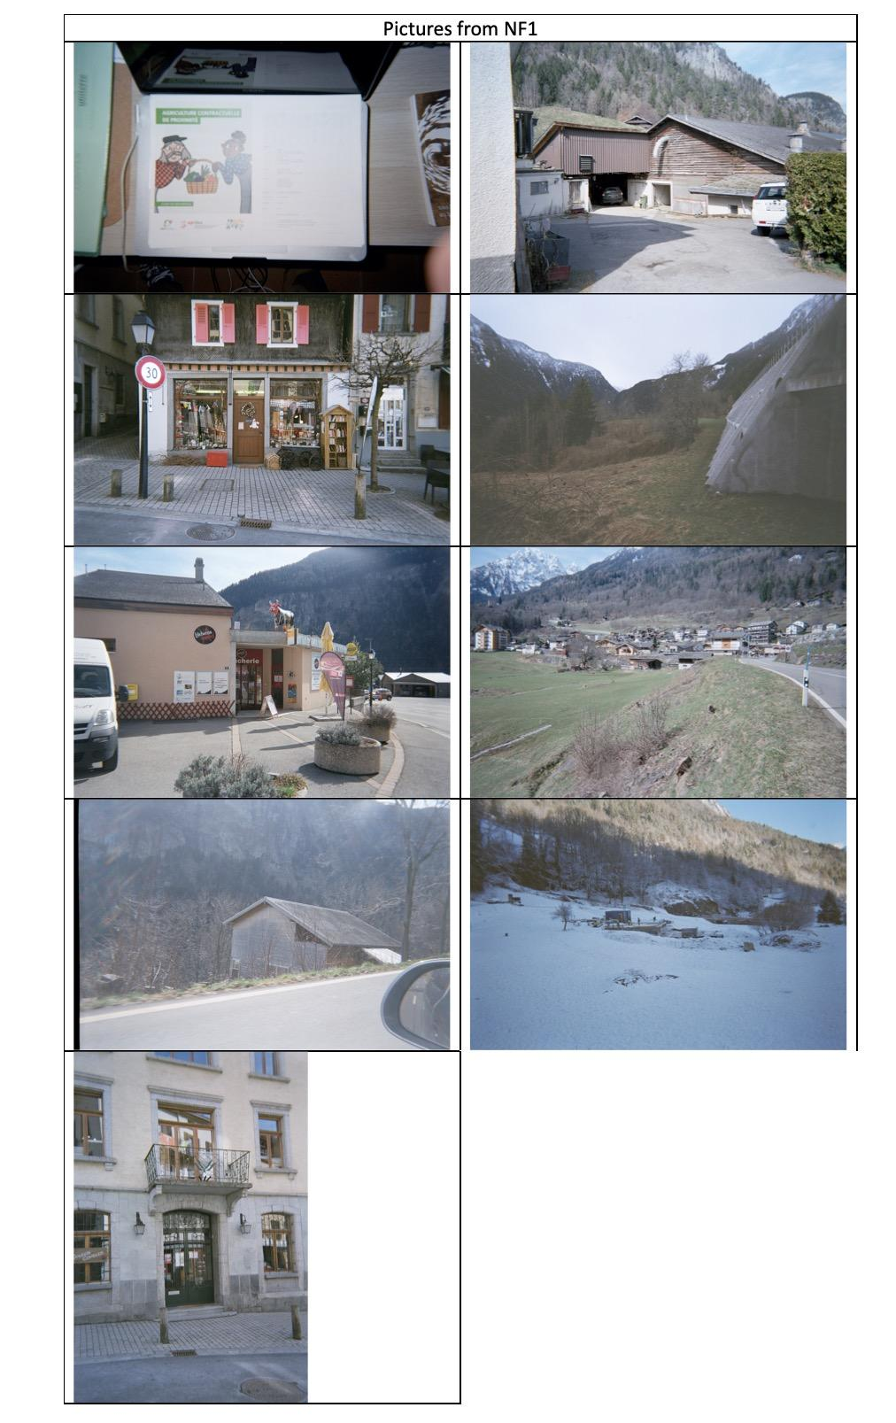
The pictures with a next to them are the ones chosen by the participants for the group discussion.
Appendix 8. Pictures taken by the non-farmers
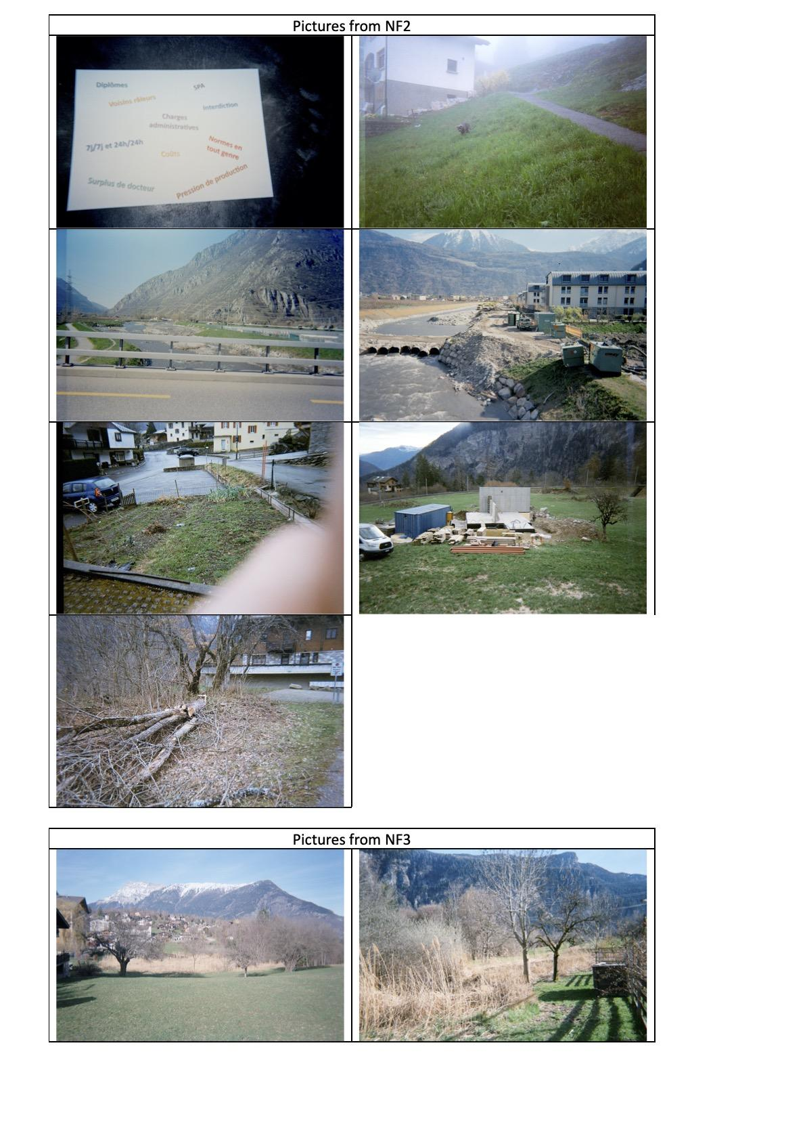
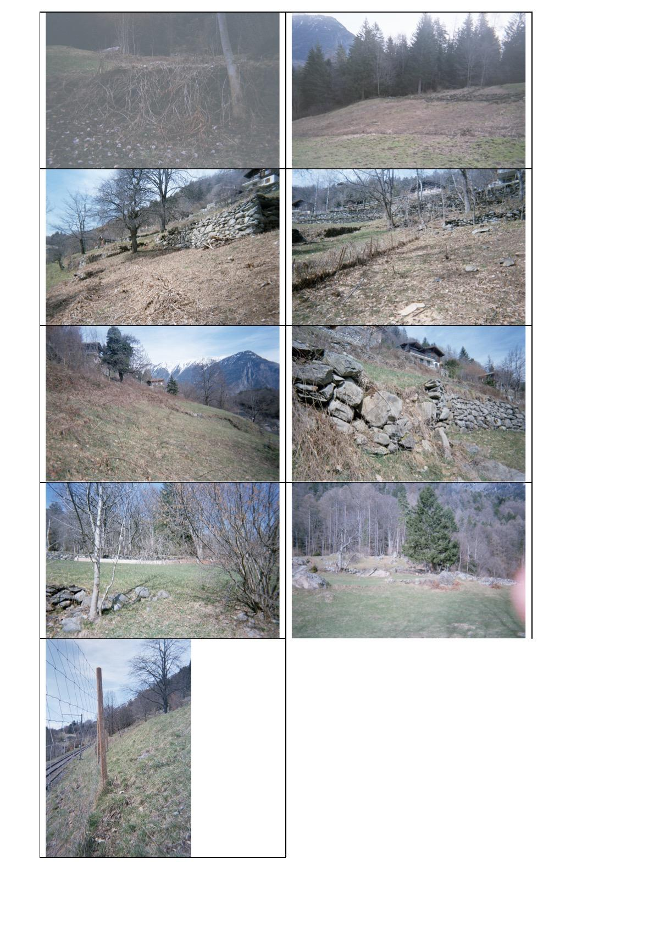
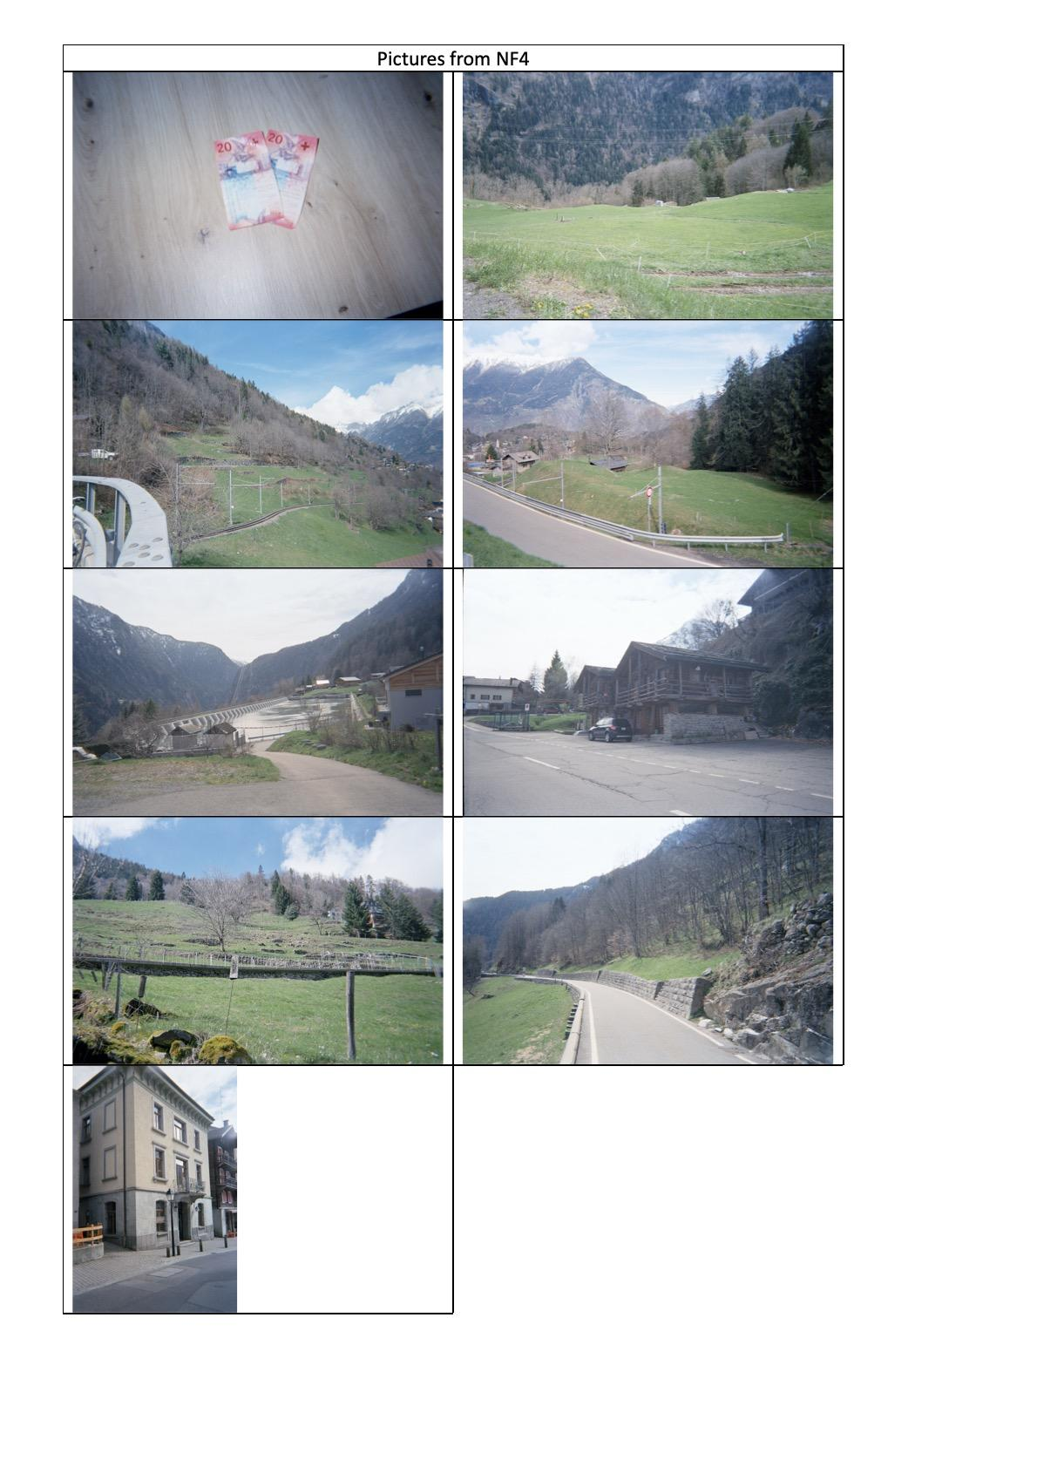
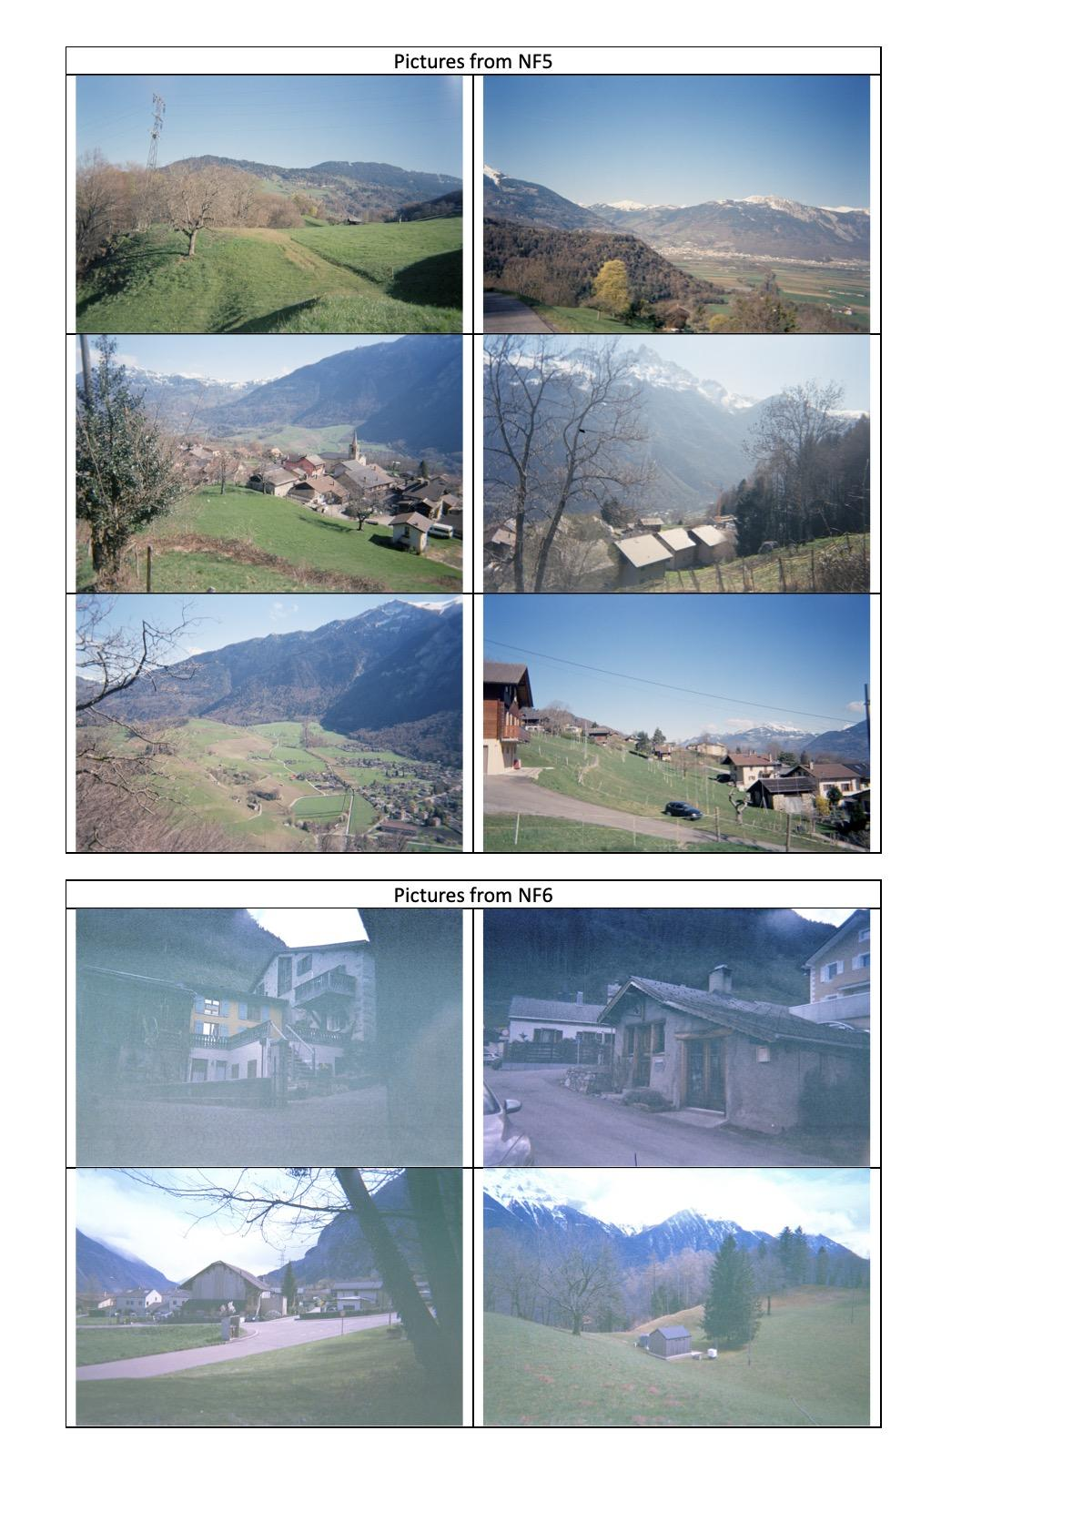
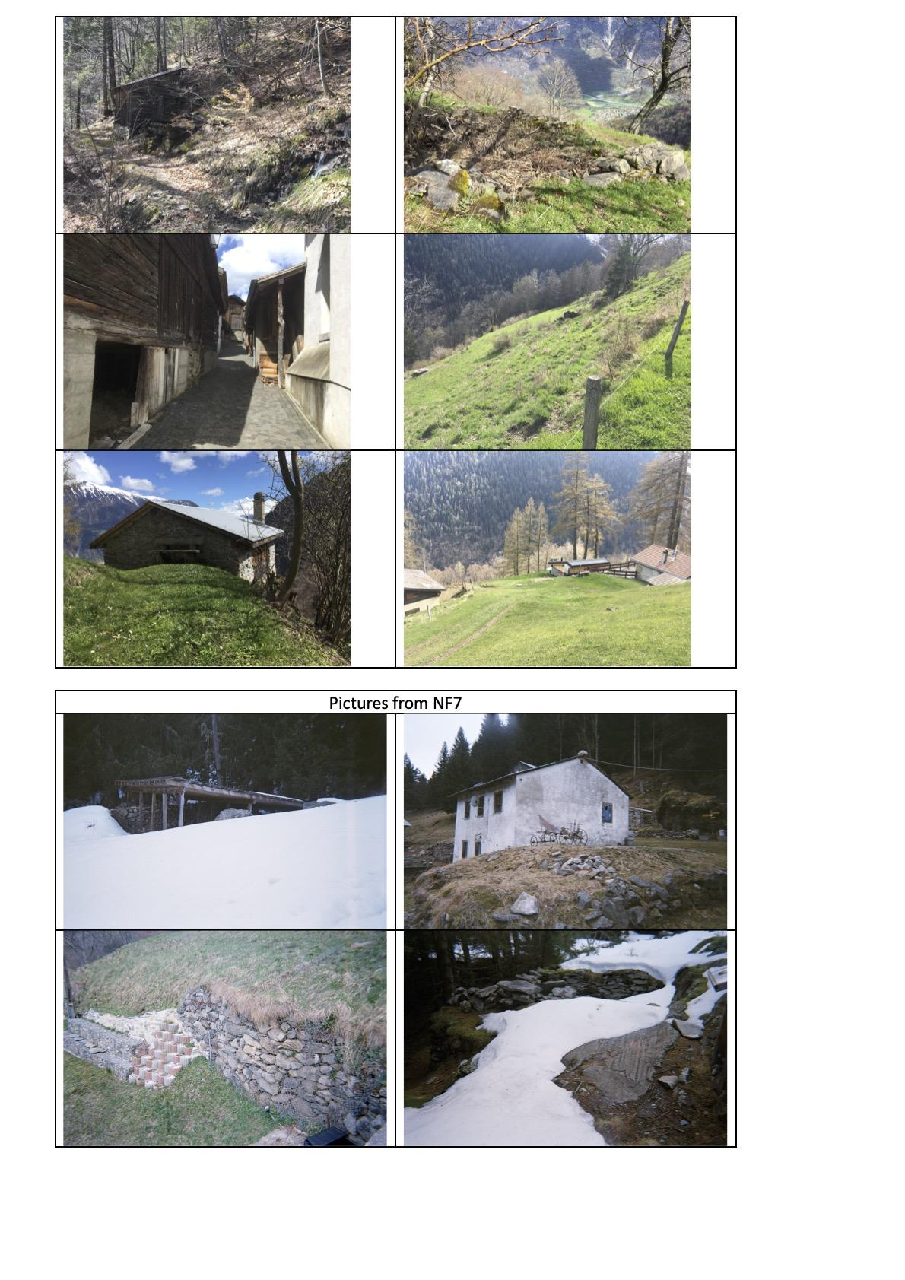
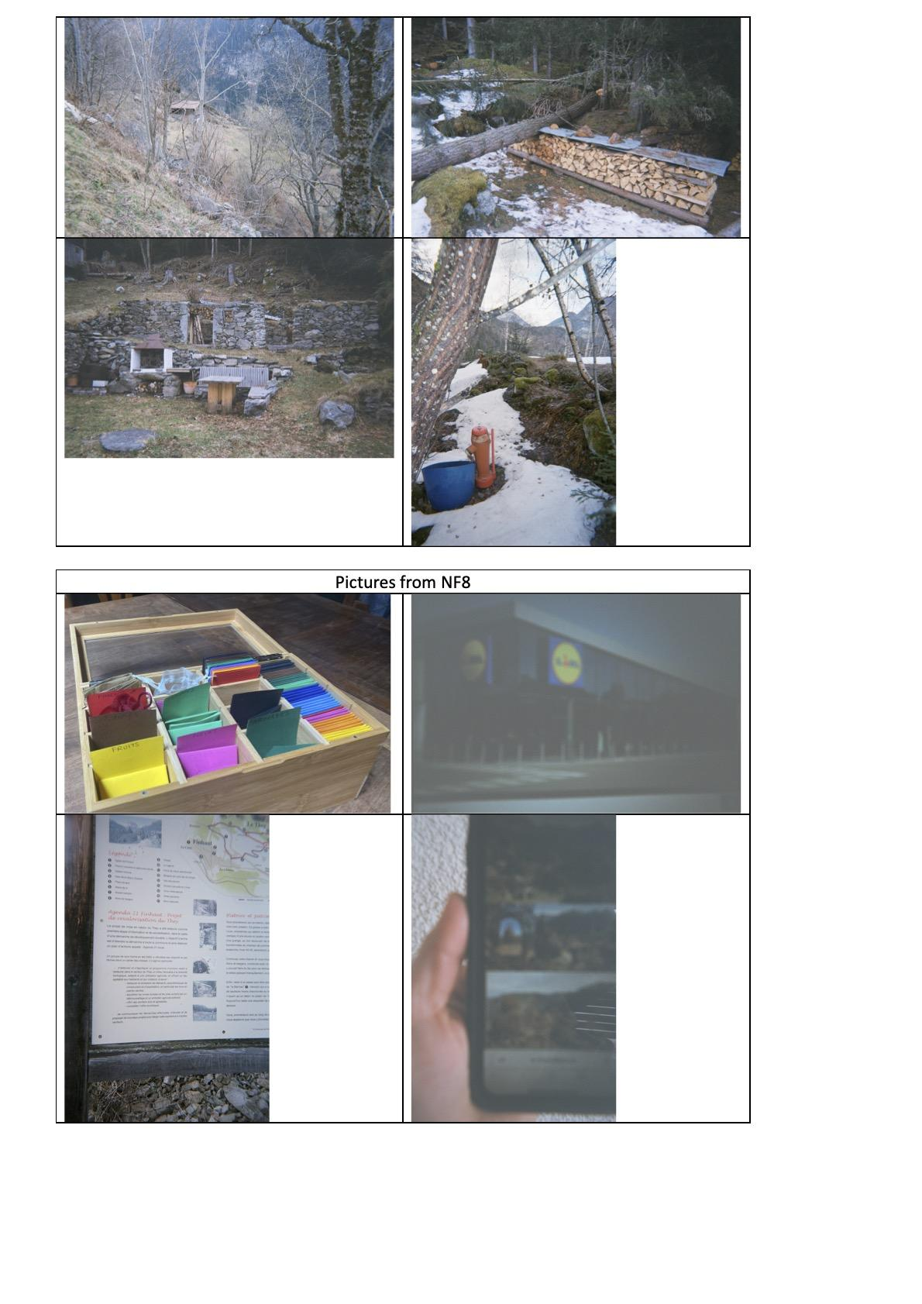
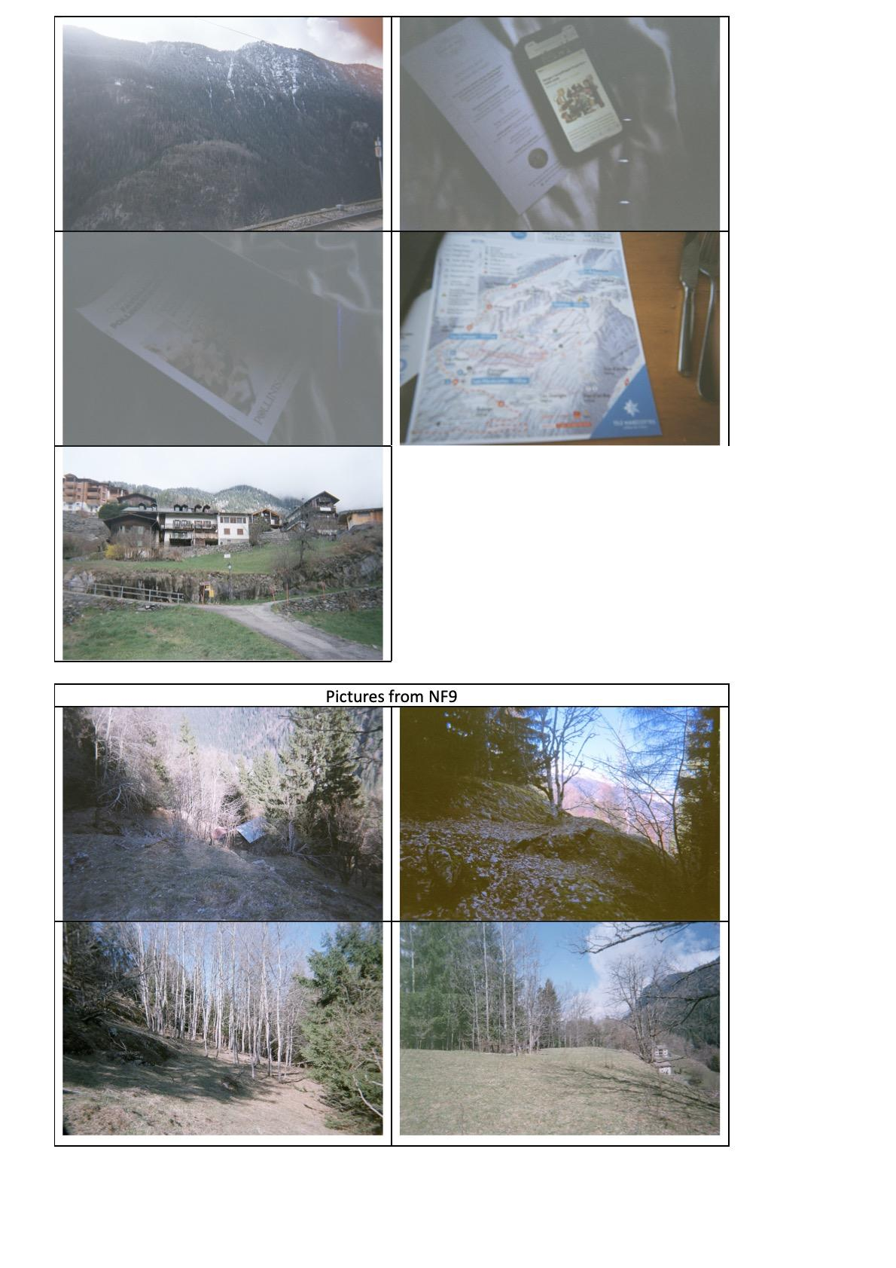
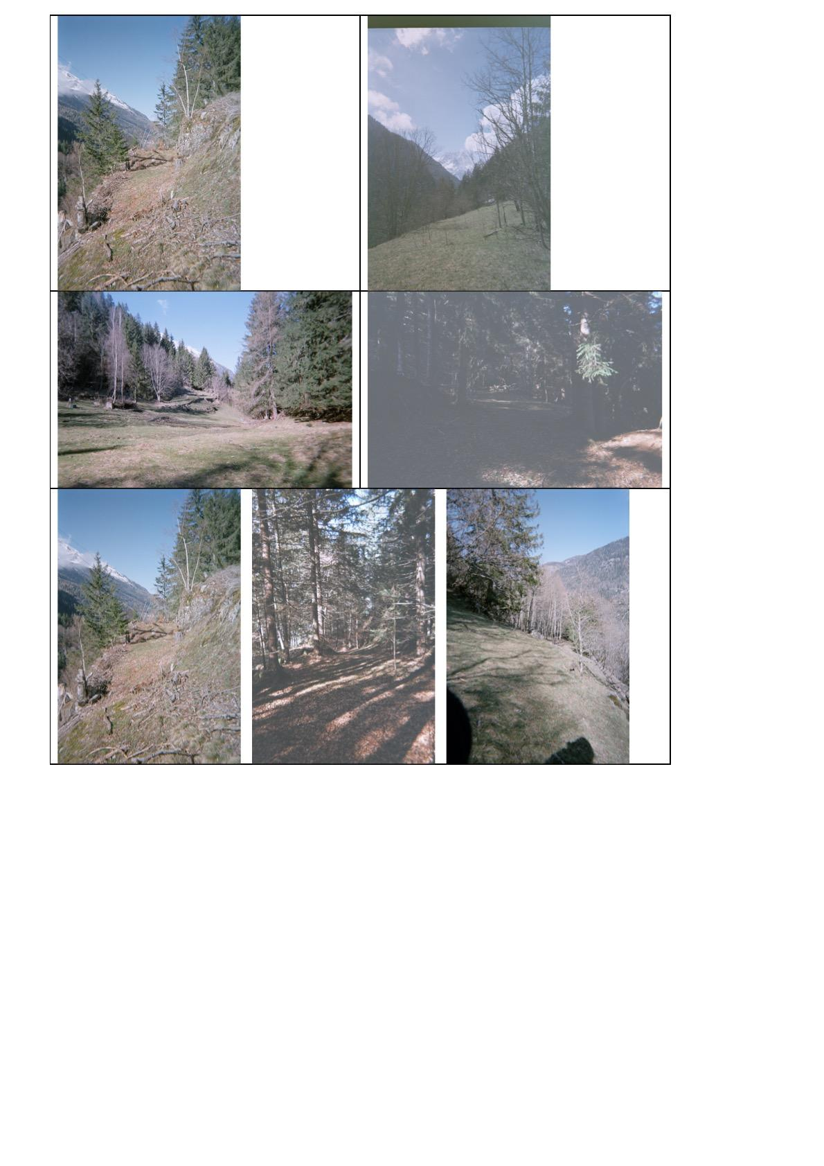
Appendix 9. Table presenting the emerging ideas from the non-farmers’ group discussion, organized by the thematic of LA and revitalization
Speaker | Land abandonment | Revitalization
NF1 | . Photo taken from the train between Salvan and Les Marécottes, on a bend you can see the construction on a meadow of housing lost farmland.  . Idea that construction is invading more and more farmland. | . Photo of the entry of the village of Salvan. There's a farm, and a young man is super-motivated to start a market-gardening project there, but he doesn't have the financial means to acquire the land. No help from the commune.  . Idea of the lack of agricultural policy in the commune and support for farmers.
NF2 | . Photo with several words:  -"Grumbling neighbors" who complain about manure, barbed wire, the noise of bells or animals.  - "Doctor surplus", people with no knowledge of agriculture take the liberty of criticizing what farmers do, thinking they know better than everyone else.  - "Production pressure", difficulty of being profitable compared to the plain.  . Idea that the ambient environment in the valley doesn't help farmers in their work: no recognition for the work they do.
NF3 | . Photo of former cereal fields on the Adret, now overgrown with brambles.  .It's a lot of work for landowners to maintain, not easy.  . The idea is to show that it's not easy to maintain agricultural land, and that the forest comes back easily everywhere. | . Photo of a clearing operation carried out by the triage forestier, which enabled the cultivation of overgrown land.  . Idea that it takes a lot of work to be able to cultivate again and that sometimes professionals are required. Idea that it takes a lot of work to maintain pastures, but that it's feasible, a passion for farmers.
NF4 | . Photo of Lac des Marécottes, 100 years ago it was a lake and now it has been transformed into a hydroelectric dam, which has submerged pastures close to the village.  . Idea that agricultural land is disappearing to meet the needs of tourism and the valley's inhabitants. | . Photo of a household where members maintain a garden with a collective spirit. This makes it possible to maintain farmland, without the pressure of being profitable, because they don't depend on it for their livelihood.  . The idea of working the land collectively to preserve land, without this being the main activity.
NF5 | . Photo of the Ferbissio plateau, with the forest returning to the plain and taking over crops.  . Idea that agricultural land is being invaded by the forest.
NF6 | . Photo of a farm ruin where you can see terraces where cereals used to grow. It's in the middle of nowhere where you'd never suspect it was once cultivated.  . The idea that the forest is now present on formerly agricultural land.  . Photo of a dwelling in the middle of a meadow, it's a leisure dwelling in the middle of a place that used to be cultivated. He doesn't think it's normal for this to be possible, as it's harmful to the environment.  . The idea that people are allowed to live on agricultural land. | . Photo of a communal oven, recently renovated with the idea of creating a place of community in the village where people gather as before to bake their bread. Shows how important it is to bring people together around simple things.  . Perhaps there should be only one farmer in the village to ensure the flow of production to the village.  . Idea to show that we need to recreate a community spirit in the villages.
NF7 | . Photo of a hydrant in the forest in the middle of nowhere near La Léchère. He was surprised to come across it. For him, it shows that there is little infrastructure, protection against natural hazards or anything else on the mountain pastures.  . Idea that security should be reinforced to make people want to come back and occupy land further away from the villages. | . Photo of the Louis des six doigts tourist trail. This trail leads to a sheepfold, where tourism has helped to preserve a mountain pasture.  . Tourism idea to preserve certain mountain pastures.
NF8 | . Photo of Les Marécottes ski slope plan: the ski slopes take up land that could be used for agriculture.  . Photo of a Liddl supermarket, the implementation of supermarkets is detrimental to local consumption and AMAPs because there is more competition.  . Idea of showing that competition is tough for agriculture, and that it's easier to source products elsewhere. Idea that the abandonment of farmland is not only due to forest invasion and construction, but also to leisure activities. | . Photo of his seed box. We need to adapt our crops and diets to feed ourselves more on what we would grow in the valley, to move towards food self-sufficiency.  . Thanks to climate change, market gardening in the region can be envisaged, while growing plants adapted to the ambient climate.

Appendix 10. Table presenting the emerging ideas from the farmers’ group discussion, organized by the thematic of LA and revitalization
 | LA | Revitalisation
Mélanie | L’abandon des terres agricoles la marque beaucoup, elle voit beaucoup de négatif dans ça. Photo de vignes abandonnées et malade, avec des plantes envahissantes et la forêt. Ça montre que la forêt revient, même par-dessus les constructions (bâtiments et murs en pierres sèches). Comment récolter ces vignes ? La production n’est plus possible dans de tels conditions. | Il faut réutiliser les terres agricoles mais pas en monoculture : photo de ses vignes en polyculture avec des oliviers. Mettre plusieurs espèces dans un même espace, ça apporte différents éléments pour la biodiversité et l’esthétique. (surtout en zone pentue ?).
Claude | Deux photos de terrains envahi par la forêt. Ces trente dernières années il y a eu un envahissement des terres agricoles par la forêt. Avant, tout était fauché à la main et ce qui était fauché était utilisé.  La perte de ces surfaces, et la perte du patrimoine qui va avec (comme les murs en pierres sèches) lui font mal au cœur. « Perte de la valeur du travail des anciens », qui habitaient et vivaient là. Aujourd’hui, on achète le foin ailleurs, qui est récolté grâce à des machines (baisse du coût ?). La limite théorique de la forêt qu’ils ont établie sur les propriétés familiales a permis de « sauver des terres ». | L’année dernière, le PVT a subventionné le débroussaillement d’un de de ces prés par des bucherons du village (20 000 chf). C’est la seule méthode qu’il voit pour repousser la forêt, « la forêt va plus vite que nous ». Pourtant le pré en question a toujours été pâturé, c’est difficile de limiter l’agrandissement de la forêt. Plus il y a de buissons, moins il y a de lumière au sol et moins il y a d’herbes. Il faut garder des pâturages à moyenne altitude, les garder contre la menace de la construction qui est partout. Dans un siècle il pense qu’il n’y aura plus de zone agricole à basse altitude à cause de ça. C’est impossible de contrer la productivité en plaine mais c’est possible de préserver certaines choses, comme les potagers, qui permettent d’augmenter la production locale et la résilience.
Anne-Laure | Photo des églantiers au bord de chemin. Le Trétien est envahi par les ronces et les églantiers. Il y a des terrains en bord de chemin qui sont envahi et d’autre plus loin qui ne le sont pas. Ça montre que des gens font l’effort de s’occuper des terrains mais d’autres non. Pourquoi est-ce que les gens n’enlèvent pas les églantiers sur leurs terrains ? Les terrains perdent de la valeur à cause de ça, c’est un système sans vision et utilisation des ressources à long terme. | Photo d’elle et une amie qui plantent des asperges. Ça permet de revaloriser les terrains de façon accessible et de créer un lien avec les gens du village, ainsi que de produire sur place, simplement.
Dominique | Ce qui est vert sur la photo était en culture jusqu’à ses 15 ans. Avant au Trétien était produit 70 tonnes de fraises, il y avait aussi du maraichage. Maintenant, les pâturages sont gardés ouverts mais grâces aux bêtes. L’abandon des terres est frustrant. Si on compare une photo de 1850 à maintenant, on voit la vraie limite de la grande forêt. Avant il y avait des cultures en terrasses. Un élément majeur qui cause l’abandon des terres est la pénibilité. C’est ok de jardiner pour soi, mais jardiner pour gagner sa vie non. Trop de travail pour difficilement être rentable. La méchanisation à la montagne n’est pas toujours possible à cause de la pente, avant tout était fait à la main, la terre était tournée à la main. C’est même trop pentu pour des chevaux. | La forêt sèche en dessous montre là où il y avait la grande forêt.

